Схема границ прилегающей территории

УТВЕРЖДЕНА

постановлением администрации Бабстовского сельского поселения от 23.11.2020 № 84

Схема границ прилегающей территории ___________35_________________
(условный номер)

- Местоположение прилегающей территории (адресные ориентиры)
Аобл. Еврейская, р-н Ленинский, с. Бабстово, ул. 40 Лет Победы, дом 16, кв. 1
- Кадастровый номер объекта, по отношению к которому устанавливается
прилегающая территория (при наличии) 79:03:1400009:122

- Сведения о собственнике и (или) ином законном владельце здания,
строения, сооружения, земельного участка, а также уполномоченном в лице
- Дудник Анна Петровна
- Площадь прилегающей территории 109,91 (кв. м)

- Вид разрешенного использования земельного участка, по отношению к которому устанавливается прилегающая территория (при наличии)
- Для размещения жилого дома и ведения личного подсобного хозяйства
- Наличие объектов (в том числе благоустройства), расположенных на прилегающей территории, с их описанием -
- Описание характерных точек границ прилегающей территории (ориентиры для определения границ прилегающей территории по сторонам света и расстояния от объекта до границ прилегающей территории), координаты характерных точек границ (при их наличии)

Обозначение характерных точек границ | Координаты, м (с точностью до двух знаков после запятой)
1 | 5 315 631,28 | 5 207 152,79
2 | 5 315 632,11 | 5 207 150,98
3 | 5 315 649,35 | 5 207 160,54
4 | 5 315 648,30 | 5 207 162,05
5 | 5 315 611,40 | 5 207 231,86
6 | 5 315 610,12 | 5 207 234,43
7 | 5 315 591,59 | 5 207 223,89
8 | 5 315 592,95 | 5 207 220,65

Графическая часть
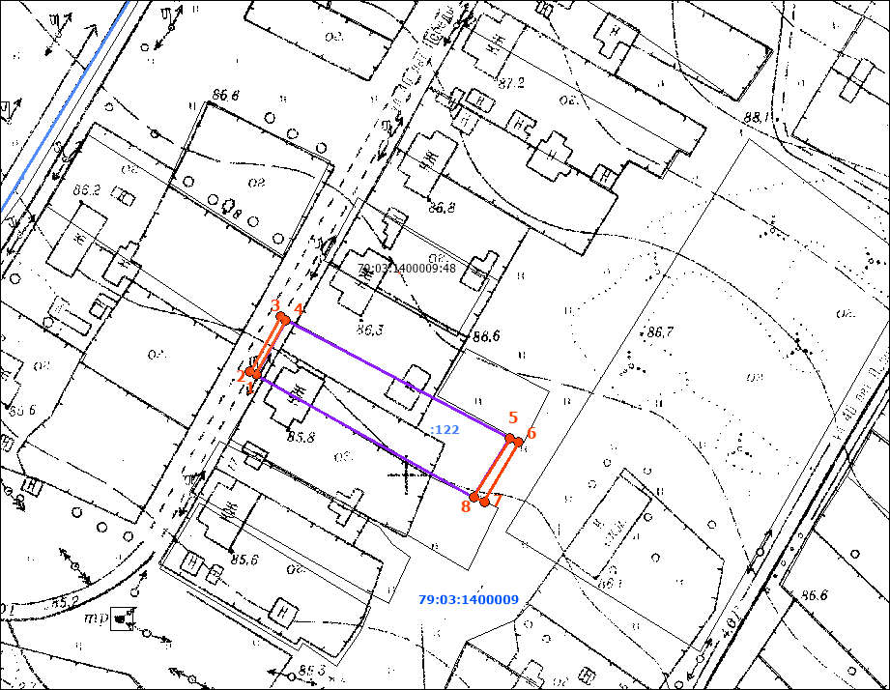
Масштаб 1:1000
Условные обозначения:
 | граница прилегающей территории (отображается оранжевым цветом)
1 | поворотная точка границ прилегающей территории (отображается оранжевым цветом)
79:хх:хххххх:хх | кадастровый номер земельного участка (объекта недвижимости), по отношению к которому устанавливается прилегающая территория (отображается сиреневым цветом)
79:хх:ххххххх | кадастровый квартал (отображается голубым цветом)
 | граница кадастрового квартала (отображается голубым цветом)
- - - - - - - | границы объектов, расположенных на прилегающей территории (отображается черным цветом)

